昆八中2021-2022学年度上学期月考二

特色高二数学答案

一、选择题

|  |  |  |  |  |  |  |  |  |  |  |  |
| --- | --- | --- | --- | --- | --- | --- | --- | --- | --- | --- | --- |
| 1 | 2 | 3 | 4 | 5 | 6 | 7 | 8 | 9 | 10 | 11 | 12 |
| A | B | B | C | D | C | B | A | ACD | ABD | BD | CD |

1. 填空题

13.  14． 15．  16．

**三、解答题**

17．（本题满分10分）

解：（1）频率分布直方图如下图所示：

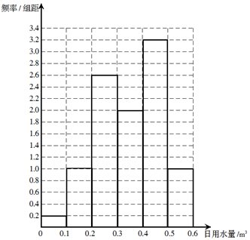

（2）根据以上数据，该家庭使用节水龙头后天日用水量小于的频率为

；

因此该家庭使用节水龙头后日用水量小于的概率的估计值为；

（3）该家庭未使用节水龙头天日用水量的平均数为

．

该家庭使用了节水龙头后50天日用水量的平均数为．

估计使用节水龙头后，一年可节省水．

18．（本题满分12分）

解：（Ⅰ）设数列的首项为，公差为，

则由，，得，解得．

数列的通项公式为．

（Ⅱ）由，得，

由此可得，，

数列是首项为2，公比为2的等比数列，

又由，





．

19．（本题满分12分）

解：（1），则由正弦定理可得，

，，，，

，解得；

（2）若选择①：由正弦定理结合（1）可得，

与矛盾，故这样的不存在；

若选择②：由（1）可得，

设的外接圆半径为，

则由正弦定理可得，

，

则周长，

解得，则，

由余弦定理可得边上的中线的长度为：

；

若选择③：由（1）可得，即，

则，解得，

则由余弦定理可得边上的中线的长度为：

.

20．（本题满分12分）

证明：设、；

直线过定点，，，

由、、共线，

∴，

又，∴，

∴，

∴，

解：，则，得，

则，

∴，

.

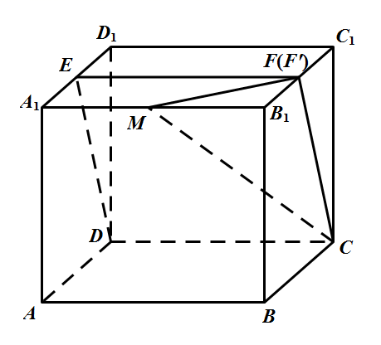21．（本题满分12分）

解：(1)如图所示，取的中点，连结，

由于为正方体，为中点，故，

从而四点共面，即平面*CDE*即平面，

据此可得：直线交平面于点，

当直线与平面相交时只有唯一的交点，故点与点重合，

即点为中点.

(2)以点为坐标原点，方向分别为轴，轴，轴正方向，建立空间直角坐标系，

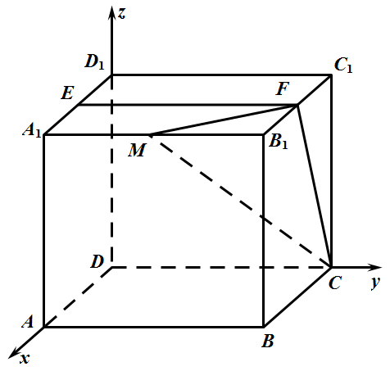

不妨设正方体的棱长为2，设，

则：，

从而：，

设平面的法向量为：，则：

，

令可得：，

设平面的法向量为：，则：

，

令可得：，

从而：，

则：，

整理可得：，故（舍去）.

22．（本题满分12分）

（1）设椭圆（）的离心率为，

可知，又因为，所以．

由定点在椭圆上可得，故，．

所以椭圆的方程为．

（2）当直线与轴垂直时，设（），则．

由题意得：，即．所以直线的方程为．

当直线不与轴垂直时，可设直线为，，，

将代入得．

所以，．

由直线与的斜率之和为1可得①，

将和代入①，

并整理得②，

将，代入②，

并整理得，

分解因式可得，

因为直线：不经过点，所以，故．

所以直线的方程为，经过定点．

综上所述，直线经过定点．